PROJECT 5

# Part 1

Theoretical max control rate:

# Part 2

## Part 2.1

Using the intern Arduino LED to check, if the Arduino is sending Data:

Ein Bild, das Elektronik, Elektrische Leitungen, Elektrisches Bauelement, Elektronisches Bauteil enthält.
Ein Bild, das Elektronik, Schaltung, Elektrische Leitungen, Elektronisches Bauteil enthält.

Arduino receiving Data Arduino waiting for Data

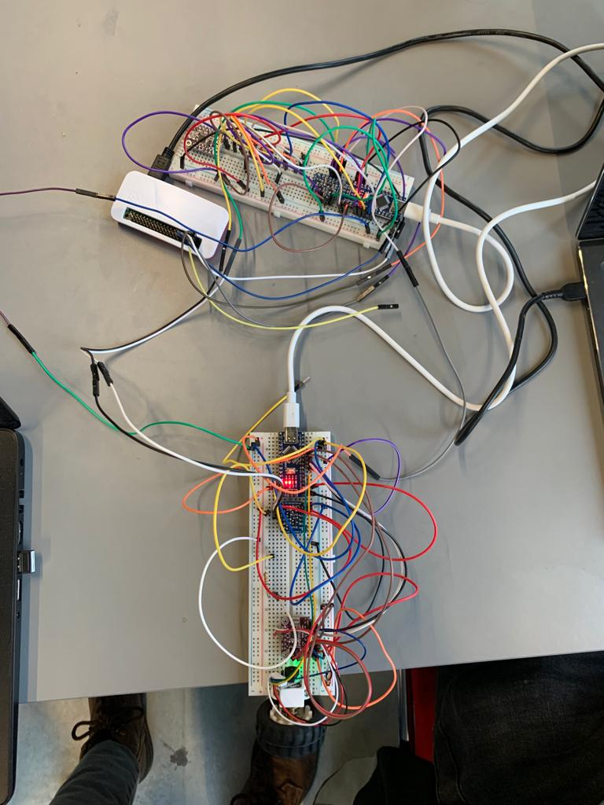

## Part 2.2

Ein Bild, das Text, Screenshot, Diagramm, Schrift enthält.

Screenshot terminal:

Ein Bild, das Text, Screenshot, Schrift enthält.

# Part 3

Modbus Message Protocol:

|  |  |
| --- | --- |
| **Control task** | **Register** |
| State machine command | 0x0000   |  |  | | --- | --- | | Command specifier | Command description | | 01 | Set node operational | | 02 | Stop node | | 80 | Set node pre-operational | | 81 | Reset node | | 82 | Reset communications | |
| OmegaRef | 0x0001 |
| Omega | 0x0002 |

Transmission log:

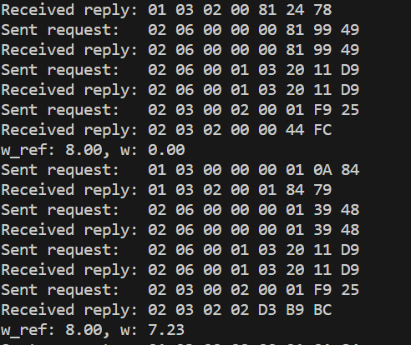

# Part 4

Delay in the Modbus:  
send delay = read delay = 0.1 s delay

main method: after each read and write command: 0.001s

In Sum, we have 0.5004 s delays for one message cycle with the transmission of the state, ω and ω_ref.

Security of the transmission is only achieved if the delays are included.   
The attempt to left out the O_NDELAY on the open()-command for a faster performance led to irregular communication errors.

Changed ω_ref. with the potentiometer from 0 to 100 % in one turn.

Step response:

Ein Bild, das Reihe, Diagramm, Text, Screenshot enthält.

Youtube Link:

<https://youtu.be/YGK4oqPivmI?si=8bXpEE4nel8VfcGW>

Github Link:  
https://github.com/Marlenexyz/EMBE-Group